温州二外2014学年第二学期高二期末考试
地理试卷
（满分100分，考试时间：90分钟 命题人：倪亦钢 审题人：杨程）
第I卷(选择题 共44分)
本卷共22小题，每小题2分，共44分。在每小题给出的四个选项中，只有一项是符合题目要求的。
近年来，沿海地区城市遭受严重洪灾的现象时有发生。读图回答1题。
1. 下列关于M市易出现重度涝灾的自然原因分析不正确的是 （ ）
A﹑地处平原，地势低平，受南部山区洪水和河流上游汇水共同影响
B﹑排洪通道少，且易受潮水顶托
C﹑亚热带季风气候，降水量大且均匀
D﹑处于台风过境或登陆区，带来强降雨
下图为我国局部地区日平均气温最大负距平分布图（日平均气温距平是指日平均气温与一年内日均温的平均值之间的差值），读图完成2～3题。

2. 关于图中甲、乙的数值大小及影响因素的叙述，正确的是 （ ）
A﹑12＜甲＜14，距海较近，降温较慢 B﹑6＜乙＜8， 盆地地形，山脉阻挡
C﹑14＜甲＜16，地势低平，气温较高 D﹑8＜乙＜10， 光照较弱，气温较低[来源:学科网ZXXK]
3. 若图中的等值线分布能反映我国某种气象灾害的地域差异，则下列关于该灾害的叙述中，正确的是 （ ）
A﹑强度是南方大于北方 B﹑冬季对农作物危害最大
C﹑其形成与冷锋、气旋有关 D﹑一般情况下，次年病虫害与该灾害等级呈反相关
下图是我国东部地区2013年7月降水距平百分率图（图中距平是指该时段降水的值与该地区同期多年平均值的偏差），读图回答4～5题。

4. 如图所示，可能发生旱灾的省份有 （ ）
A、湖南、山东、河南 B、贵州、四川、山东
C、浙江、江西、福建 D、湖南、贵州 浙江
5. 根据图示信息下列说法正确的是 （ ）
A、2013年夏季风偏强，雨带偏北 B、甲地受低压中心控制
C、乙地7月无降水 D、丁地7月多锋面雨

夏季风进退早晚对我国东部地区降水会带来很大的影响。下图示意我国110°E—120°E夏季风前沿纬度位置的进退过程，完成6～7题。

6. 下列年份，我国东部地区最易出现“南旱北涝”现象的是 （ ）
A﹑1955年 B﹑1965年 C﹑1975年 D﹑1995年
7. 我国江淮地区 （ ）[来源:学科网]
A﹑1985年受锋面雨带影响近两个月，洪涝灾害严重
B﹑1975年夏季长期受反气旋影响，出现严重的旱情
C﹑1995年7月份多暴雨洪涝灾害
D﹑1953年由于夏季风强盛，河流汛期最长
读我国某河流域水文要素年内分配图，完成8～9题。
8. 该河流最可能是 （ ）
A、松花江 B、长江 C、黄河 D、珠江
9. 有关该河流的水文要素及其关系的叙述正确的是 （ ）
A、径流的年内分配与降水分配极为一致 B、流域内7、8月的降水主要受台风影响
C、泥沙和降水的变化主要受径流的影响 D、泥沙的年内分配比降水、径流量更集中
右图是经纬网和中国著名山脉的叠加图，图中经纬线间隔度数相等，四个小黑点为中国领土四至点。读图回答10～11题。
经度
纬
度
①
③
④
②
10.图中山脉 （ ）
A﹑①是我国地势第一、二级阶梯分界线
B﹑②是黄河的发源地
C﹑③是农耕区与牧区的分界线
D﹑④是长江流域与珠江流域的分水岭
11.图中山脉③的东西两侧分别是 （ ）
A﹑华北平原、内蒙古高原 B﹑河北省、山西省
C﹑落叶林带、草原带 D﹑外流区、内流区
右图为我国四省区截至2010年底部分运输方式线路长度表。读图回答12～13题。
12.甲、乙、丙、丁代表的省区分别是
（ ）
公里
A﹑西藏、云南、上海、黑龙江
B﹑西藏、黑龙江、上海、云南
C﹑上海、黑龙江、西藏、云南
D﹑上海、云南、西藏、黑龙江
13.与乙省区相比，丁省区内河通航里
程更长的主要原因是 （ ）
A﹑河流水量季节变化小 B﹑大多数河流冬季不结冰
C﹑主要河流流经地区地势缓 D﹑区域面积比较广阔
读我国某地温度带分布图（X为纬度），完成14～15题。

14.影响图示地区温度带分布的主要因素是 （ ）
A﹑纬度 B﹑地形 C﹑海陆位置 D﹑人类活动
15.下列关于图示地区的叙述，正确的是 （ ）
A﹑北部河流多自北往南流 B﹑粮食作物都以水稻为主
C﹑北部光照条件相对较好 D﹑耕作制度都是一年三熟
下图中①②③分别为128°E、132°E、136°E经线某日的近地面气压变化曲线，已知甲地地理坐标为（43°N,132°E），完成16～18题。
16.下列关于甲、乙两地对应的植被类型正确的是 （ ）
A﹑甲地为温带落叶阔叶林 乙地为温带草原
B﹑甲地为针阔混交林 乙地为温带草原
C﹑甲地为温带落叶阔叶林 乙地为针阔混交林
D﹑甲地为针阔混交林 乙地为针叶林
17.下列关于甲地的天气特征，说法正确的是 （ ）
A﹑甲地气压东高西低 B﹑甲地气压高于南北两侧
C﹑气温升高，天气一直较晴朗 D﹑气温降低，风力较大，出现雨雪天气
18.有关甲地所在的城市的描述正确的是 （ ）
A﹑为北冰洋沿岸重要的港口城市 B﹑受洋流的影响，冬季封冻时间长 [来源:学科网]
C﹑为边境城市，对外联系方便 D﹑受海洋和地形的影响，经济腹地小
读下图，回答19～20题。
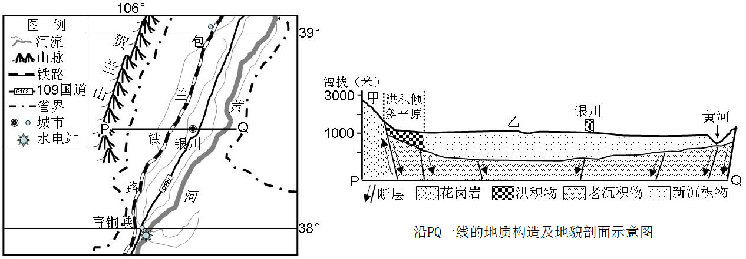

19.下列对甲、乙两地地形类型的判断及成因分析正确的是 （ ）
A﹑甲地为山地 地壳断裂抬升形成 B﹑甲地为山地 板块挤压形成
C﹑乙地为高原 地壳断裂下沉，流水沉积形成
D﹑乙地为平原 地壳断裂下沉，流水侵蚀形成
20.贺兰山被称为银川平原的“守护神”，原因分析不正确的是 （ ）
A﹑阻挡西北方寒冷气流 B﹑阻止沙漠入侵
C﹑为银川平原提供灌溉水源 D﹑东坡为东南季风迎风坡，增加降水补给
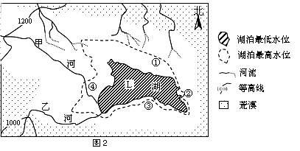
L湖是新疆最大淡水湖，近年演变成微咸水湖，下图为L湖及周边地区示意图。读图回答21～22题。

21.关于甲、乙两河与L湖相互关系，叙述正确的是 （ ）
A﹑甲河冬季输入L湖泥沙最多 B、甲河流量变化深受L湖影响
C﹑乙河对L湖具有排盐作用 D、乙河是L湖重要补给水源
22.L湖沿岸有芦苇分布，图中四地面积最广的是 （ ）
A、①地 B、②地 C、③地 D、④地
第Ⅱ卷(非选择题 共56分)
本卷共2大题，共56分。
23.根据下列材料，完成（1）～（4）题。（26分）
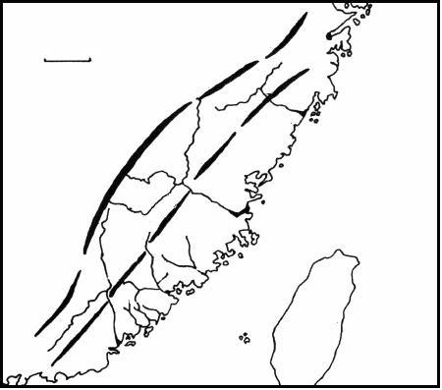
材料一：图1为我国某区域略图。
五大传统产业纺织鞋服、建筑建材、工艺制品、饮料食品、机械制造五大新兴产业石油化工、电子信息、修船造船、汽车及配件、生物制药
泉州市五大传统产业及五大新兴产业
0 100
千米
图例
城市
河流
山脉
第23题图2
第23题图1
泉州
材料二：图2为福建泉州市2014年五大传统产业及五大新兴产业的产值构成图。
材料三：2015年3月28日，国家发展改革委、外交部、商务部联合发布了《推动共建丝绸之路经济带和21世纪海上丝绸之路的愿景与行动》，福建省被定为“21世纪海上丝绸之路核心区”，其中泉州又是福建“海丝”的先行区。
（1）泉州港在宋末至元代盛极一时，当时泉州人放帆前往印度经商，出发通常选择在 季，以利用 风（填风向）。（4分）
（2）福建从古至今向海外谋求生计的人数众多，请简要分析原因。（8分）
（3）请分析泉州作为福建“海丝”先行区的优势区位。（6分）
（4）根据泉州目前的产业特点，分析它在福建“海丝”先行区建设中，可采取哪些可持续发展措施。（8分）[来源:学科网ZXXK]

24.（30分）“世界水电在中国，中国水电在西南，西南水电在金沙”。长江从青海玉树到四川宜宾之间被称作金沙江。位于金沙江下游已建和在建的4座巨型水电站，总发电量相当于2座三峡工程发电量。下图为金沙江流域图。完成下列问题。
30°
100°
城镇
河流
流域界线
山峰
湿地
水电站
6168
宜宾（海拔326m）
第24题图
3199
5596
6024
6168
玉树
图 例

（1）描述金沙江流域的地形地势特点，并简述成因。（8分）
（2）简析图中湿地的成因。（6分）
（3）描述并分析图中城镇分布特点。（6分）
（4）评价金沙江流域水电开发的条件。（10分）

温州二外2014学年第二学期高二期末考试
地理参考答案
（命题人：倪亦钢 审题人：杨程 命题时间：2015.06.23）
一、选择题：（本卷共22小题，每小题2分，共44分。在每小题给出的四个选项中，只有一项是符合题目要求的。)
题号 | 1 | 2 | 3 | 4 | 5 | 6 | 7 | 8 | 9 | 10 | 11
答案 | C | B | D | D | A | A | A | C | D | D | B
题号 | 12 | 13 | 14 | 15 | 16 | 17 | 18 | 19 | 20 | 21 | 22
答案 | A | C | B | C | A | D | C | A | C | C | D
二、非选择题：（本大题共2小题，共56分）
23、（26分）
（1）冬季（2分） 东北季风（或偏北风）（2分）。
（2）山地多，平地（平原）少（2分）；粮食产量不足（或剩余劳动力多）（2分）；陆上交通不便（2分）；海岸线曲折，多优良港口（2分）。（言之有理酌情给分）
（3）筑港条件优良（2分）；临近台湾（或位置优越）（2分）；产业基础较好（2分）。（言之有理酌情给分）
（4）泉州目前以劳动密集型产业为主，产品附加值较低（2分）；调整产业结构，加快劳动密集型产业想歪转移（2分）；发展高科技、高附加值产业（2分）；加强产品科技、研发能力，发展自主品牌（2分）。（言之有理酌情给分）
24、（30分）
（1）地形特点：以高大山地为主（2分）；西北高，东南低；地势起伏大。（任答1点给2分）
原因：印度洋板块与亚欧板块强烈挤压，地壳不断隆起（抬升），形成高大山脉（2分）；流水侵蚀切割（下切）作用强，地形起伏大（2分）。
（2）亚热带季风气候区，降水丰富；地势高，气温低，蒸发弱；地形相对低平，排水不畅；冻土发育，地表水难以下渗。（任答3点给6分）
（3）分布特点：多沿河流分布或多分布在河谷地区（2分）；东南部（或金沙江下游地区）城市相对密集（或相对较多），西北部（或金沙江上游地区）城市稀少（2分）。（言之有理酌情给分）
原因：河谷地势低平；水源充足。（任答1点给2分）
（4）有利条件：降水丰富，河流水量大；落差大，水能丰富；峡谷多，有利于水电站建设；流域人口较少，移民安置少；我国经济发展迅速，对电力需求加大。（任答3点给6分）
不利条件：地质条件复杂，多断层、滑坡、泥石流等；对生态破坏较大；交通落后，水电建设困难；（任答2点给4分）（言之有理酌情给分）
附件1：律师事务所反盗版维权声明
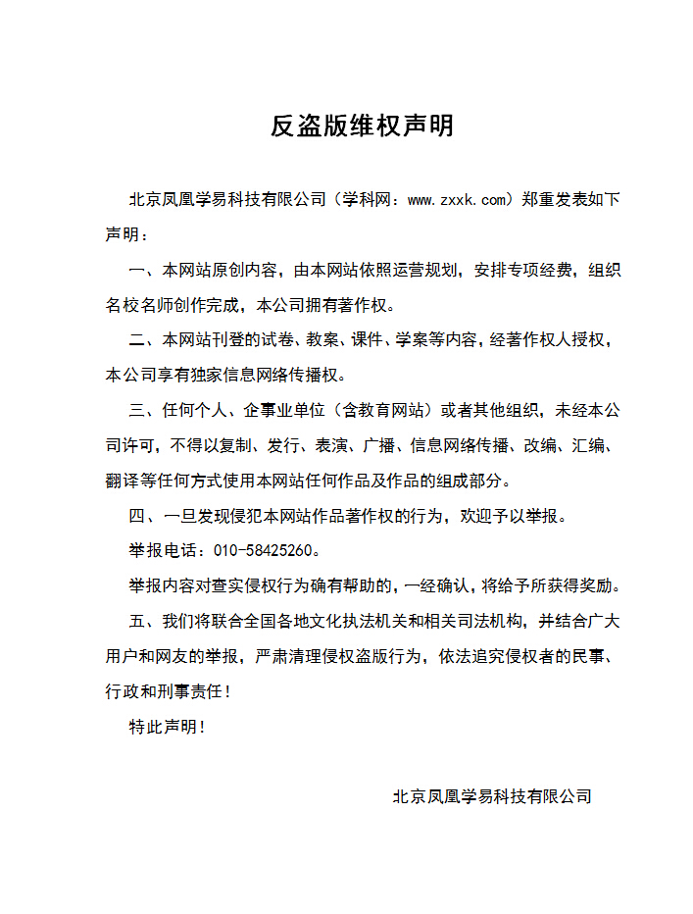
附件2：独家资源交换签约学校名录（放大查看）
学校名录参见：http://www.zxxk.com/wxt/list.aspx?ClassID=3060

